UR-230 Polaris: белее снега

Женева, 11 декабря 2024 года.
Сверкающая и муаровая, вторая серия коллекции 230 открывает новые для URWERK цвета и материалы. Своим белоснежным корпусом, изготовленным из эксклюзивной керамики с наполнителем из стекловолокна, UR-230 Polaris кладёт начало новой цветовой перспективе. Традиционно приверженная чёрным, серым и приглушённым тонам, компания URWERK обращается к естественному блеску и мерцающей белизне. К новой энергии.

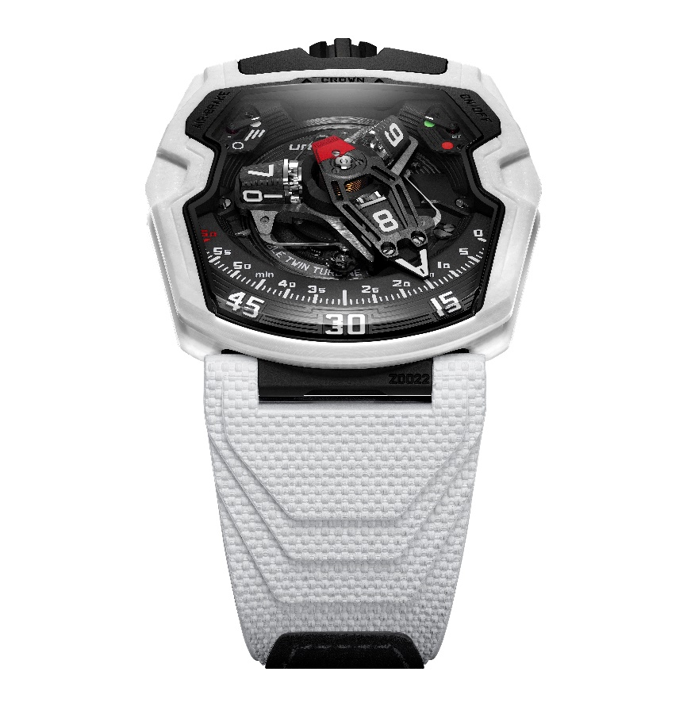

URWERK всего год назад представила первую модель серии 230 под названием Eagle с корпусом из серо-черного углеродного материала TPT. Спустя короткое время в этой серии уже готова дебютировать вторая модель, сохранившая высокотехнологичный стиль, но теперь с корпусом из запатентованного материала чисто-белого цвета, который придает дизайну еще более впечатляющий вид!

Речь идёт о многослойной композитной керамике, благодаря которой модель и удостоилась названия UR-230 Polaris. Она представляет собой композит из переплетённых слоёв керамики, чередующихся со стекловолокном. Используемый в авиастроении, медицине, а теперь и в часовом деле, этот новый сверхэффективный материал сочетает преимущества всех своих компонентов.

«Классическая керамика твёрдая, и в этом её проблема, – объясняет Феликс Баумгартнер, часовых дел мастер и сооснователь URWERK. – Этот материал – результат спекания, что делает его хрупким при ударе. Нам нужно было решить эту проблему. Поэтому мы поставили задачу создать собственную керамику, эксклюзивную разработку для нас и с нашим участием. Благодаря стекловолокну, пронизывающему этот материал, он не бьётся».

Преодолев таким образом основное препятствие на пути применения керамики в часовом деле, модель UR-230 Polaris приобретает ещё одно преимущество. Смола, которая соединяет в единое целое стеклянные и керамические волокна, окрашена в белый, в то время как на сами волокна стекла нанесён тонкий слой серебра. После придающей корпусу форму механической обработки проявляются слои, наложенные друг на друга в зависимости от неровностей и изгибов. Их неоднородный, муаровый аспект усиливает сходство с углеродным волокном. Возникает случайный эффект матовости и блеска, получается белый, живой, незаметно меняющийся цвет. Он обволакивает почти полностью чёрный, с красными вкраплениями, калибр URWERK UR-7.30.

«Это не случайно, – подчеркивает Мартин Фрай, креативный директор и сооснователь URWERK. – Белый корпус и чёрный механизм модели UR-230 Polaris, особенно на белом ремешке, настойчиво вызывают в памяти атмосферу фильма «2001 год: Космическая одиссея», отсылая к потрясающим черно-белым декорациям Кубрика и культовому кораблю Discovery One. Дизайн также отсылает к эстетике программы НАСА «Аполлон», в которой белый цвет использовался для отражения тепла, необходимого в экстремальных условиях космоса. Эти часы не просто элегантны, они демонстрируют настоящий класс, достойный НАСA».

Возвратная сила
Новая модель UR-230 Polaris представляет собой изысканную версию сателлитного усложнения URWERK с «блуждающим часом» – одной из визитных карточек марки. Указатели часа закреплены на карусели с тремя рукавами, на четырёхсторонних вращающихся блоках. Они перемещаются вдоль 120-градусной шкалы так, чтобы владелец всегда видел текущий час. Для отображения минут эти индикационные блоки встроены в изготовленную из алюминия ретроградную 3D-стрелку.
Минутная шкала, точно повторяющая цвет корпуса, тоже белая. По окончании пробега продолжительностью в 60 минут эта скелетонизированная стрелка возвращается к отметке 0, где в неё встраивается кубический блок с указателем следующего часа. Кстати, вторая версия UR-230 лишается защитного кожуха, придававшей модели UR-230 Eagle сходство с карманными часами с отверстием в крышке.

Универсальность турбин
Помимо индикатора часа, модель Céramique может похвастаться уникальными для модели UR-230 техническими возможностями. Мировая премьера: URWERK разработал систему амортизаторов, предназначенных для защиты нового калибра UR-7.30, благодаря двойной системе турбин. Первый комплект из двух турбин предназначен для смягчения внешнего воздействия, гарантируя тем самым прочность и долговечность часов.

Второй комплект управляет потоком воздуха, подаваемого в систему подзавода. Cила этого «Air Brake» («воздушного тормоза»), настраивающего мощность подзавода в зависимости от уровня активности владельца часов, регулируется поворотной кнопкой, расположенной на задней крышке. Второй переключатель, расположенный напротив первого, позволяет полностью отключить ротор, и тогда модель UR-230 Polaris переходит в режим ручного подзавода. Два симметричных индикатора, расположенных на отметках 11 часов и 1 час, указывают уровень регулировки этих двух функций.

Инаугуральный контраст
От своей прародительницы, коллекции 200, UR-230 Polaris унаследовала форму корпуса: трапециевидную, с выраженным удлинением к отметке 6 часов, а также ступенчатый дизайн сапфировых окошек, заводную головку в положении «полдень», тонкую игру выраженных и сглаженных углов. Модель UR-230 Polaris доказывает свою истинную природу URWERK.

Внутри корпуса калибр UR-7.30 помещён в герметичный и водонепроницаемый, как сейф, контейнер. На керамическом корпусе и задней крышке из титана с черным DLC-покрытием закреплён рельефный каучуковый ремешок Vulcarboné.
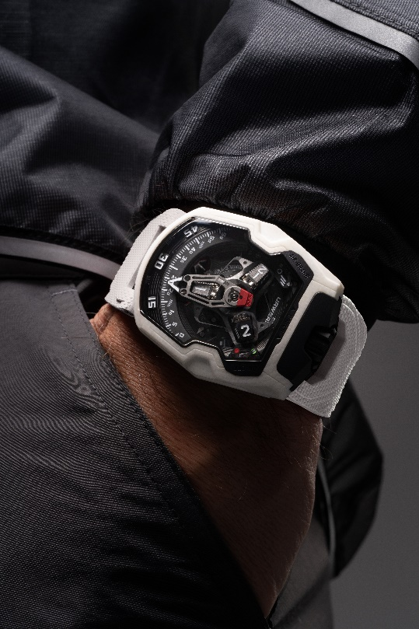

URWERK / UR-230 Polaris
Ограниченный выпуск из 35 экземпляров

Механизм
Калибр | Калибр UR-7.30, разработанный компанией URWERK
Подзавод | Механизм с регулируемым автоподзаводом
Ход | Анкер швейцарского производства
Частота  Баланс | 28 800 пк/ч - 4 Гц  С изменяемой инерцией
Пружина баланса | Плоская
Энергия | Двойной барабан
Камни | 50
Запас хода | 48 часов
Материалы | Платина из ARCAP P40, трёхмерная минутная стрелка из алюминия с противовесом; центральная пружина из стали. Транспортёр часов из алюминия; центральная карусель и винты из титана 5 класса
Отделка | Часовые метки окрашены SuperLuminova  Структура с тонкой трёхмерной гравировкой с круговой отделкой  Индикаторные мини-циферблаты с микродробеструйной обработкой  Карусель с тонкой пескоструйной обработкой с кареткой с круговым сатинированием и чёрным родиевым покрытием  Кулачок с тонкой пескоструйной обработкой и покрытием DLC  Трёхмерная стрелка с чёрным анодированным покрытием и тонкой пескоструйной обработкой  Противовес стрелки с красным анодированным покрытием  Компоненты окрашены вручную SuperLuminova: белое покрытие с синим свечением для транспортёров часов и часовых меток; белое с синим свечением для указателя автоподзавода; красное с зелёным свечением для метки 60 минут и положения off указателя автоподзавода  Полированные винты
Индикаторы | «Блуждающий» указатель часа на сателлитном усложнении (патент URWERK)  Ретроградная трёхмерная минутная стрелка  Индикатор аэродинамической регулировки подзавода (Air Brake)  Индикатор состояния автоподзавода (On-Off)
Корпус
Материал | Эксклюзивная белая керамика, разработанная с участием и для URWERK
Размеры | Ширина 44,81 мм; длина 53,55 мм; толщина 18,38 мм
Стекло | Прозрачный сапфировый хрусталь
Задняя крышка | Титан с чёрным покрытием DLC и сапфировые стекла
Водонепроницаемость | Протестирована на глубине 30 м/3 атмосфер
Ремешок | Каучук Vulcarboné ©, артикул «Kiska». Липучка Velcro
Цена | CHF 150 000 (цена указана в швейцарских франках/без НДС)

